R2.2a – Modelo de Base de Datos
RPA Académico PUCP
Tesista: Leonardo Vega G. | Asesor: Mg. Eder Quispe
Pontificia Universidad Católica del Perú – 2025

1. Introducción
El presente documento corresponde al resultado esperado R2.2a del proyecto de tesis «Desarrollo de un RPA para centralizar las actividades académicas de la comunidad universitaria PUCP en un único calendario». Su propósito es definir el modelo de base de datos relacional que almacenará la información extraída por el sistema RPA desde las plataformas institucionales Campus Virtual y PAIDEIA, antes de ser insertada en el Google Calendar del estudiante.

El modelo fue diseñado a partir de la arquitectura de información establecida en el resultado esperado R1.1, la cual identificó seis entidades fundamentales: Semestre, Curso, Estudiante/Alumno, Profesor, Actividad/Evento Académico y Notificación. El diseño relacional respeta la Tercera Forma Normal (3FN) para garantizar consistencia, eliminar redundancias y facilitar el mantenimiento del esquema.

Herramientas utilizadas para la elaboración del modelo: Lucidchart (diagrama ER) y MySQL como SGBD objetivo.

2. Criterios de normalización (3FN)
El esquema cumple con las tres primeras formas normales:

- 1FN – Atomicidad: cada atributo contiene un único valor atómico. Los campos multi-valor (p. ej. horarios, docentes) se resuelven mediante relaciones N:M independientes.
- 2FN – Dependencia funcional completa: todos los atributos no clave dependen de la clave primaria completa. Las tablas de cruce (curso_estudiante, curso_profesor) solo contienen las claves foráneas que forman la PK compuesta.
- 3FN – Sin dependencias transitivas: ningún atributo no clave depende de otro atributo no clave. Los datos del profesor no se replican en la tabla curso sino que se acceden mediante la tabla de cruce curso_profesor.

3. Representación gráfica del diagrama entidad-relación
A continuación, se presenta la representación gráfica del modelo ER.

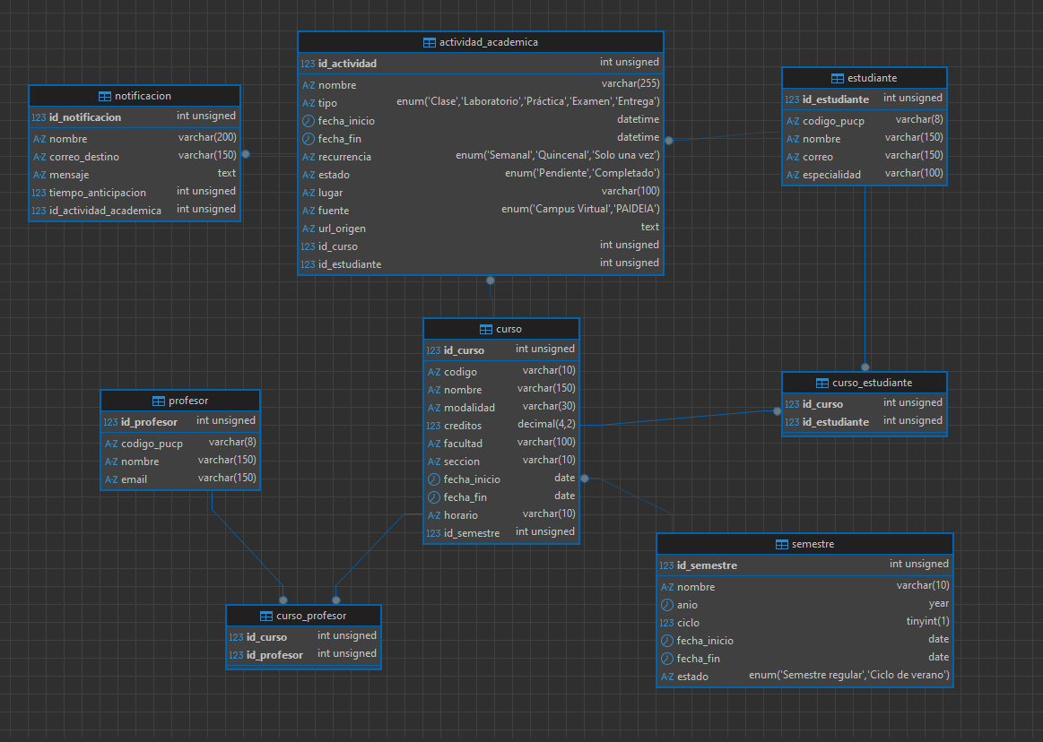

4. Descripción de relaciones entre entidades
La siguiente tabla resume las relaciones entre las entidades del modelo, incluyendo la cardinalidad y la descripción de cada vínculo.

Tabla origen | Cardinalidad | Tabla destino | Descripción de la relación
semestre | 1 — N | curso | Un semestre agrupa múltiples cursos. El curso tiene FK id_semestre.
curso | N — M | estudiante | Un estudiante cursa varios cursos y un curso tiene varios estudiantes. Resuelta por curso_estudiante.
curso | N — M | profesor | Un curso puede tener varios docentes y un docente puede dictar varios cursos. Resuelta por curso_profesor.
actividad_academica | N — 1 | curso | Cada actividad pertenece a exactamente un curso (FK id_curso).
actividad_academica | N — 1 | estudiante | Cada actividad está asociada a un estudiante específico (FK id_estudiante).
notificacion | N — 1 | actividad_academica | Una actividad puede tener múltiples notificaciones; cada notificación pertenece a una actividad (FK id_actividad_academica).

5. Definición detallada de tablas

T01 – Tabla: semestre
Descripción: Almacena el marco temporal de cada ciclo académico de la PUCP. El sistema RPA utiliza esta entidad para delimitar el período de extracción de actividades y distinguir entre semestres regulares y ciclos de verano.
Clave primaria: id_semestre

# | Atributo | Tipo de dato | Nulo | Clave | FK referencia | Default | Descripción
1 | id_semestre | INT UNSIGNED | NO | PK | — | AUTO_INCREMENT | Identificador único autonumérico del semestre
2 | nombre | VARCHAR(10) | NO | — | — | — | Código del semestre (ej. '2025-1', '2025-2')
3 | anio | YEAR | NO | — | — | — | Año calendario del semestre
4 | ciclo | TINYINT(1) | NO | — | — | — | Tipo: 0 = Verano, 1 = Primer ciclo, 2 = Segundo ciclo
5 | fecha_inicio | DATE | NO | — | — | — | Fecha de inicio del semestre (referencia para calcular semanas)
6 | fecha_fin | DATE | NO | — | — | — | Fecha de fin del semestre (límite del período de extracción)
7 | estado | ENUM | NO | — | — | 'Semestre regular' | Valores: 'Semestre regular' | 'Ciclo de verano'

T02 – Tabla: curso
Descripción: Unidad organizadora de todas las actividades académicas del estudiante. Cada actividad extraída desde Campus Virtual o PAIDEIA pertenece a un curso específico. Se relaciona con semestre, estudiante y profesor.
Clave primaria: id_curso

# | Atributo | Tipo de dato | Nulo | Clave | FK referencia | Default | Descripción
1 | id_curso | INT UNSIGNED | NO | PK | — | AUTO_INCREMENT | Identificador único autonumérico del curso
2 | codigo | VARCHAR(10) | NO | — | — | — | Código único del curso en los sistemas PUCP (ej. '1INF45')
3 | nombre | VARCHAR(150) | NO | — | — | — | Nombre completo del curso
4 | modalidad | VARCHAR(30) | SÍ | — | — | NULL | Modalidad de cursado: Presencial, Virtual o Híbrido
5 | creditos | DECIMAL(4,2) | SÍ | — | — | NULL | Créditos académicos del curso
6 | facultad | VARCHAR(100) | SÍ | — | — | NULL | Facultad a la que pertenece el curso
7 | seccion | VARCHAR(10) | SÍ | — | — | NULL | Sección del curso (cuando existen múltiples grupos)
8 | fecha_inicio | DATE | SÍ | — | — | NULL | Fecha de inicio de clases del curso
9 | fecha_fin | DATE | SÍ | — | — | NULL | Fecha de fin de clases del curso
10 | horario | VARCHAR(10) | SÍ | — | — | NULL | Código de horario semanal (ej. '0981', '1031')
11 | id_semestre | INT UNSIGNED | NO | FK | semestre(id_semestre) | — | Semestre al que pertenece el curso

T03 – Tabla: estudiante
Descripción: Actor central del sistema RPA. Sus credenciales permiten autenticarse en las plataformas institucionales; sus atributos de perfil contextualizan los eventos extraídos.
Clave primaria: id_estudiante

# | Atributo | Tipo de dato | Nulo | Clave | FK referencia | Default | Descripción
1 | id_estudiante | INT UNSIGNED | NO | PK | — | AUTO_INCREMENT | Identificador único autonumérico del estudiante
2 | codigo_pucp | VARCHAR(8) | NO | UQ | — | — | Código institucional PUCP (único, no nulo)
3 | nombre | VARCHAR(150) | NO | — | — | — | Nombre completo del estudiante
4 | correo | VARCHAR(150) | NO | UQ | — | — | Correo institucional (@pucp.edu.pe, único)
5 | especialidad | VARCHAR(100) | SÍ | — | — | NULL | Carrera o especialidad del estudiante

T04 – Tabla: profesor
Descripción: Almacena los docentes responsables de publicar actividades en PAIDEIA. Permite trazabilidad del origen de cada evento y sienta bases para funcionalidades futuras de filtrado por docente.
Clave primaria: id_profesor

# | Atributo | Tipo de dato | Nulo | Clave | FK referencia | Default | Descripción
1 | id_profesor | INT UNSIGNED | NO | PK | — | AUTO_INCREMENT | Identificador único autonumérico del profesor
2 | codigo_pucp | VARCHAR(8) | NO | UQ | — | — | Código institucional PUCP del docente (único)
3 | nombre | VARCHAR(150) | NO | — | — | — | Nombre completo del docente
4 | email | VARCHAR(150) | SÍ | — | — | NULL | Correo institucional del docente

T05 – Tabla: actividad_academica
Descripción: Entidad central del sistema. Representa cada evento académico extraído desde Campus Virtual o PAIDEIA e insertado en el Google Calendar del estudiante. Sus atributos fueron definidos a partir de las plataformas y validados con entrevistas a usuarios.
Clave primaria: id_actividad

# | Atributo | Tipo de dato | Nulo | Clave | FK referencia | Default | Descripción
1 | id_actividad | INT UNSIGNED | NO | PK | — | AUTO_INCREMENT | Identificador único autonumérico de la actividad
2 | nombre | VARCHAR(255) | NO | — | — | — | Título de la actividad tal como aparece en la plataforma fuente
3 | tipo | ENUM | NO | — | — | — | Valores: 'Clase' | 'Laboratorio' | 'Práctica' | 'Examen' | 'Entrega'
4 | fecha_inicio | DATETIME | NO | — | — | — | Fecha y hora de inicio del evento
5 | fecha_fin | DATETIME | NO | — | — | — | Fecha y hora de fin del evento
6 | recurrencia | ENUM | NO | — | — | 'Solo una vez' | Valores: 'Semanal' | 'Quincenal' | 'Solo una vez'
7 | estado | ENUM | NO | — | — | 'Pendiente' | Valores: 'Pendiente' | 'Completado'
8 | lugar | VARCHAR(100) | SÍ | — | — | NULL | Lugar físico o enlace virtual (ej. 'A603', 'Zoom')
9 | fuente | ENUM | NO | — | — | — | Plataforma de origen: 'Campus Virtual' | 'PAIDEIA'
10 | url_origen | TEXT | SÍ | — | — | NULL | URL directa a la publicación original en la plataforma fuente
11 | id_curso | INT UNSIGNED | NO | FK | curso(id_curso) | — | Curso al que pertenece la actividad
12 | id_estudiante | INT UNSIGNED | NO | FK | estudiante(id_estudiante) | — | Estudiante propietario del evento

T06 – Tabla: notificacion
Descripción: Almacena los recordatorios vinculados a cada actividad académica. Se modela como entidad independiente para soportar múltiples notificaciones por actividad con distintos tiempos de anticipación, conforme a la necesidad identificada en el User Journey Map.
Clave primaria: id_notificacion

# | Atributo | Tipo de dato | Nulo | Clave | FK referencia | Default | Descripción
1 | id_notificacion | INT UNSIGNED | NO | PK | — | AUTO_INCREMENT | Identificador único autonumérico de la notificación
2 | nombre | VARCHAR(200) | NO | — | — | — | Descripción breve del recordatorio
3 | correo_destino | VARCHAR(150) | NO | — | — | — | Dirección de correo destinataria del recordatorio
4 | mensaje | TEXT | SÍ | — | — | NULL | Contenido personalizable del recordatorio
5 | tiempo_anticipacion | INT UNSIGNED | NO | — | — | — | Minutos de anticipación antes del evento
6 | id_actividad_academica | INT UNSIGNED | NO | FK | actividad_academica(id_actividad) | — | Actividad a la que pertenece la notificación

T07 – Tabla: curso_estudiante (relación N:M)
Descripción: Tabla de cruce que resuelve la relación muchos a muchos entre Curso y Estudiante, representando la matrícula del estudiante en cada curso del semestre.
Clave primaria: (id_curso, id_estudiante)

# | Atributo | Tipo de dato | Nulo | Clave | FK referencia | Default | Descripción
1 | id_curso | INT UNSIGNED | NO | PK/FK | curso(id_curso) | — | Parte de la clave primaria compuesta; referencia al curso
2 | id_estudiante | INT UNSIGNED | NO | PK/FK | estudiante(id_estudiante) | — | Parte de la clave primaria compuesta; referencia al estudiante

T08 – Tabla: curso_profesor (relación N:M)
Descripción: Tabla de cruce que resuelve la relación muchos a muchos entre Curso y Profesor, permitiendo asociar varios docentes a un mismo curso y viceversa.
Clave primaria: (id_curso, id_profesor)

# | Atributo | Tipo de dato | Nulo | Clave | FK referencia | Default | Descripción
1 | id_curso | INT UNSIGNED | NO | PK/FK | curso(id_curso) | — | Parte de la clave primaria compuesta; referencia al curso
2 | id_profesor | INT UNSIGNED | NO | PK/FK | profesor(id_profesor) | — | Parte de la clave primaria compuesta; referencia al profesor

6. Justificación del diseño
Las decisiones de diseño más relevantes se detallan a continuación:

Entidad Notificación separada
Se modela como entidad independiente (y no como atributo de Actividad) porque una misma actividad puede generar múltiples recordatorios con distintos tiempos de anticipación según las preferencias del estudiante. Esta necesidad fue identificada explícitamente en el User Journey Map (Anexo F) del R1.1.

Atributo fuente en actividad_academica
Registra la plataforma de origen ('Campus Virtual' o 'PAIDEIA') de cada evento. Fue validado como necesario porque los estudiantes pierden la trazabilidad de sus actividades cuando las registran desde múltiples fuentes sin indicar su procedencia.

Atributo url_origen en actividad_academica
Permite al estudiante acceder directamente a la publicación original desde el calendario centralizado, evitando que deba buscar manualmente el recurso en la plataforma fuente.

Tablas de cruce curso_estudiante y curso_profesor
La relación N:M entre Curso y Estudiante (matrícula) y entre Curso y Profesor (asignación docente) se resuelve con tablas de cruce para mantener la 1FN y evitar columnas repetidas.

Entidad Profesor
Aunque el sistema RPA actual no requiere datos del docente para su operación básica, se incluye esta entidad para garantizar trazabilidad de las actividades publicadas en PAIDEIA y para soportar funcionalidades futuras de filtrado por docente o análisis de patrones de publicación. Fue recomendada por el asesor Mg. Eder Quispe.

SGBD objetivo: MySQL
Seleccionado conforme al plan de proyecto (E2). Compatible con el stack tecnológico definido (Python/Spring Boot). Los tipos de dato ENUM se utilizan donde los valores posibles son conocidos y estables, para garantizar integridad a nivel de base de datos.

